**Отчет по лабораторной работе № 6** по курсу

«Языки и методы программирования»

Студент группы М8О-112Б-21 Орешкин Максим Алексеевич, № по списку ___13__

Контакты www, e-mail: maks-oreh03@mail.ru

Работа выполнена: « 16 » февраля 2021 г.

Преподаватель: доцент каф. 806 _Никулин С.П_____________

Входной контроль знаний с оценкой _____________________

Отчет сдан « » _________202_ г., итоговая оценка _____

Подпись преподавателя ________________

1. **Тема:** Инструментальные средства Unix, алгоритмы и структуры данных
2. **Цель работы:** обработка последовательной файловой структуры на языке Си
3. **Задание** (вариант 30): 
4. **Оборудование** :

ЭВМ , процессор , имя узла сети с ОП ГБ,

НМД ГБ. Терминал адрес . Принтер

Другие устройства

*Оборудование ПЭВМ студента, если использовалось:*

 Процессор intel core i7, с   ОП 8 ГБ, НМД  120832 МБ. Монитор  15,6 /1920*1820

Другие устройства

1. **Программное обеспечение:**

Операционная система семейства , наименование версия интерпретатор команд версия

Система программирования __________________________________________________ версия _______________

Редактор текстов версия

Утилиты операционной системы

_________________________________________________________________________________________________

Прикладные системы и программы

Местонахождение и имена файлов программ и данных

*Программное обеспечение ЭВМ студента, если использовалось:*

Операционная система семейства Unix , наименование Ubuntu версия 20.04

интерпретатор команд bash версия 4.4.18

Система программирования версия

Редактор текстов vim версия 8.1

Утилиты операционной системы _______________________________________________________

Прикладные системы и программы __________________________________________________________________

Местонахождение и имена файлов программ и данных на домашнем компьютере ___________________________

1. **Идея, метод, алгоритм**  решения задачи (в формах: словесной, псевдокода, графической [блок-схема, диаграмма, рисунок, таблица] или формальные спецификации с пред- и постусловиями)

По заданию требуется разбить программу на 3 файла.  
В файле “person.h” будет находиться структура.  
В файле main_dump.c будет находиться программа, которая конвертирует входной текстовый файл в бинарный файл.  
В файле main_sample.c будет находиться программа, которая работает с бинарным файлом и преобразовывает его в текст и выводит на экран.

1. **Сценарий выполнения работы** [план работы, первоначальный текст программы в черновике (можно на отдельном листе) и тесты либо соображения по тестированию].

**Файл “person.h”**

#ifndef __person_h__

#define __person_h__

typedef struct

{

char surname[50];

char name[24];

char gender[2];

int school;

char medal[4];

int ball1;

int ball2;

int ball3;

char offset[10];

} person;

#endif

**Файл main_dump.c**

#include <stdio.h>

#include <string.h>

#include <errno.h>

#include "person.h"

int main(int args, char* argv[])

{

if(args != 3)

{

printf("Usage: program filename\n");

return 1;

}

person p;

FILE *out =fopen(argv[2], "w");

if(!out)

{

printf("Can`t open the file");

return 2;

}

FILE *in_file =fopen(argv[1], "r");

while(!feof(in_file))

{

fscanf(in_file, "%s %s %s %d %s %d %d %d %s", p.surname, p.name, p.gender, &p.school, p.medal, &p.ball1, &p.ball2,&p.ball3, p.offset);

fwrite(&p,sizeof(p),1,out);

}

fclose(in_file);

fclose(out);

return 0;

}

**Файл main_sample.c**

**#include <stdio.h>**

**#include <string.h>**

**#include <errno.h>**

**#include "person.h"**

**int main(int argc, char* argv[])**

**{**

**if(argc !=3)**

**{**

**printf("Usage: program filename\n");**

**return 1;**

**}**

**person p;**

**FILE *in = fopen(argv[2],"r");**

**if(!in)**

**{**

**perror("Can`t open file");**

**return 2;**

**}**

**if (!strcmp(argv[1],"-f"))**

**{**

**printf("+--------------------------------------------------------------+\n");**

**printf("| Surname | name |gender|school|medal|ball1|ball2|ball3|offset|\n");**

**printf("+--------------------------------------------------------------+\n");**

**while(fread(&p,sizeof(p),1,in)==1)**

**{**

**printf("|%10s|%6s|%6s|%6d|%5s|%5d|%5d|%5d|%6s|\n",p.surname, p.name, p.gender, p.school,p.medal,p.ball1,p.ball2,p.ball3,p.offset);**

**}**

**printf("+--------------------------------------------------------------+\n");**

**return 0;**

**}**

**if (!strcmp(argv[1], "-p"))**

**{**

**int a;**

**printf(“Введите проходной балл: ”);**

**scanf(“%d”,&a);**

**printf("+--------------------------------------------------------------+\n");**

**printf("| Surname | name |gender|school|medal|ball1|ball2|ball3|offset|\n");**

**printf("+--------------------------------------------------------------+\n");**

**while(fread(&p, sizeof(p),1,in)==1)**

**{**

**if((p.ball1==p.ball2) && (p.ball2==p.ball3)&& (p.gender[0]=='W')&& (p.ball1+p.ball2+p.ball3)<a)**

**{**

**printf("|%10s|%6s|%6s|%6d|%5s|%5d|%5d|%5d|%6s|\n",p.surname, p.name, p.gender, p.school,p.medal,p.ball1,p.ball2,p.ball3,p.offset);**

**}**

**}**

**printf("+--------------------------------------------------------------+\n");**

**}**

**}**

*Пункты 1-7 отчета составляются строго до начала лабораторной работы.*

*Допущен к выполнению работы.*  **Подпись преподавателя _____________________**

1. **Распечатка протокола**  (подклеить листинг окончательного варианта программы с тестовыми примерами, подписанный преподавателем).

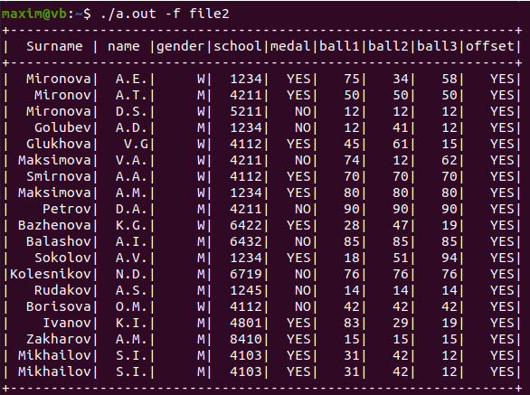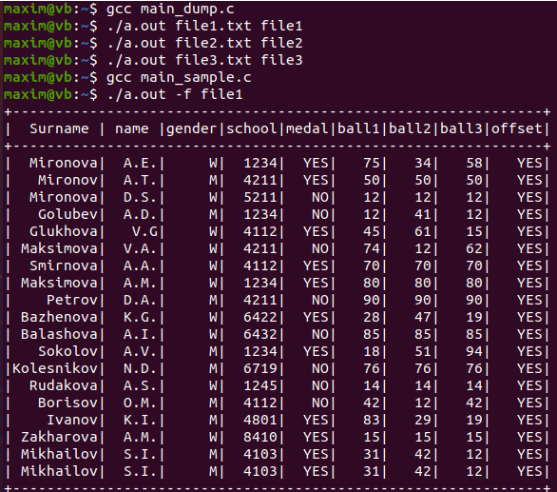

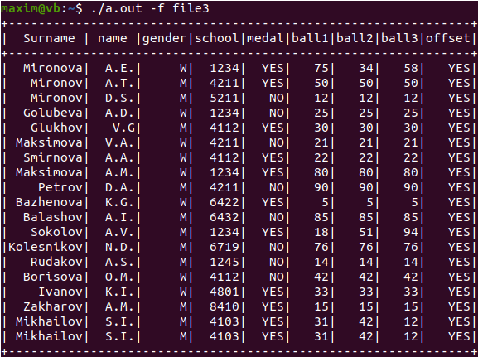

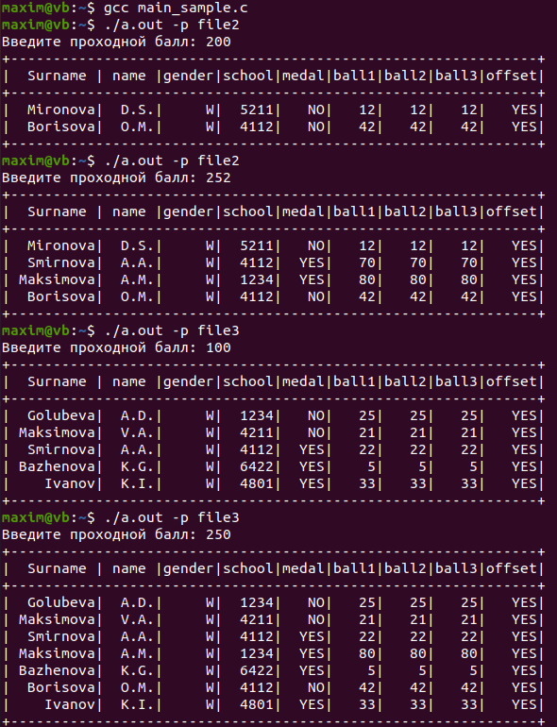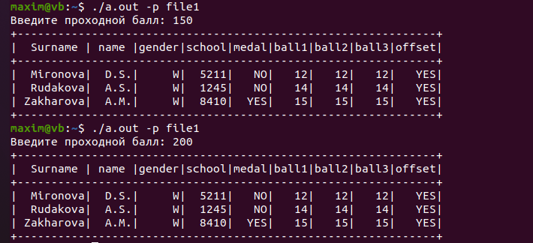

1. **Дневник отладки** должен содержать дату и время сеансов отладки и основные события (ошибки в сценарии и программе, нестандартные ситуации) и краткие комментарии к ним. В дневнике отладки приводятся сведения об использовании других ЭВМ, существенном участии преподавателя и других лиц в написании и отладке программы.

|  |  |  |  |  |  |  |
| --- | --- | --- | --- | --- | --- | --- |
| № | Лаб. или дом. | Дата | Время | Событие | Действие по исправлению | Примечание |
|  |  |  |  |  |  |  |
|  |  |  |  |  |  |  |

1. **Замечания автора** по существу работы _______________________________________________________________

_________________________________________________________________________________________________________

_________________________________________________________________________________________________________ _________________________________________________________________________________________________________ 11. **Выводы**

Разобрался как конвертировать текстовые файлы в бинарные и как соединять несколько программ в одну программу, чтобы они работали одновременно.

Недочёты при выполнении задания могут быть устранены следующим образом: ________________________________

_________________________________________________________________________________________________________

_________________________________________________________________________________________________________

_________________________________________________________________________________________________________

_________________________________________________________________________________________________________

Подпись студента____________